中国铁矿石价格指数（CIOPI）

中国钢铁工业协会 2014年5月8日印发

一、进口铁矿石价格（OPI）
5月8日，进口铁矿石62%品位干基粉矿到岸价格为104.47美元/吨，环比每吨下降0.74美元，降幅为0.70%；当月平均价格为105.09美元/吨。
5月8日，进口铁矿石62%品位干基粉矿现货贸易人民币含税价格为764.23元/吨，环比每吨下降12.27元，降幅为1.58%，当月平均价格为771.51元/吨。
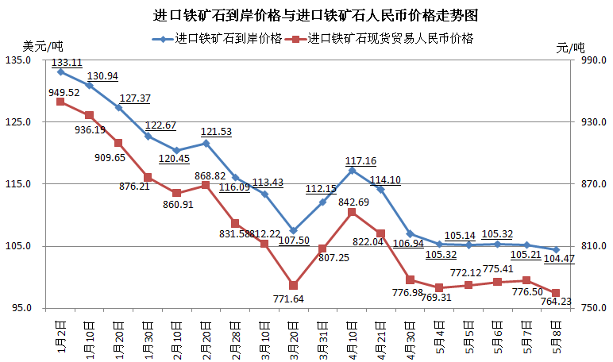
二、国产铁矿石价格
5月8日，国产铁矿石62%品位干基铁精矿含税价格为827.43元/吨，环比每吨下降2.11元，降幅为0.25%，比进口铁矿石高63.20元/吨，升高幅度为8.27%；当月平均价格为828.97元/吨，比进口铁矿石高57.46元/吨，升高幅度为7.45%。
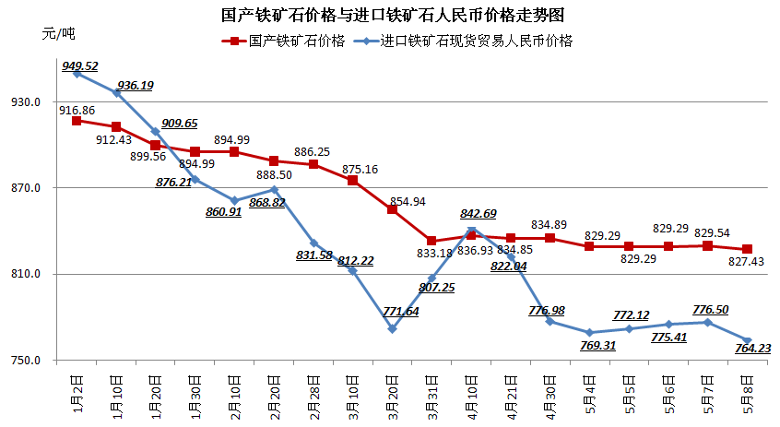
三、中国铁矿石价格指数（CIOPI）
5月8日，中国铁矿石价格指数（CIOPI）为366.46点，环比下降2.14点，降幅为0.58%。其中：国产铁矿石价格指数为321.56点，环比下降0.82点，降幅为0.25%；进口铁矿石价格指数为386.78点，环比下降2.74点，降幅为0.70%。
